06.09.2021 |  | № 0106/01-07
Об утверждении предмета охраны объекта культурного наследия регионального значения «Клиника им. Савиных», начало ХХ в.,
(г. Томск, пр. Ленина, 4 угол ул. Савиных, 12)

В соответствии со статьями 9.2, 33 Федерального закона от 25.06.2002
№ 73-ФЗ «Об объектах культурного наследия (памятниках истории и культуры) народов Российской Федерации», подпунктом е) пункта 4) части 2 статьи 5 Закона Томской области от 06.09.2016 № 98-ОЗ «Об объектах культурного наследия (памятниках истории и культуры) Томской области», приказом Министерства культуры Российской Федерации от 13.01.2016 № 28 «Об утверждении Порядка определения предмета охраны объекта культурного наследия, включенного в единый государственный реестр объектов культурного наследия (памятников истории и культуры) народов Российской Федерации в соответствии со статьей 64 Федерального закона от 25 июня 2002 г. № 73-ФЗ «Об объектах культурного наследия (памятниках истории и культуры) народов Российской Федерации»; подпунктом г) пункта 8) части 9 главы 2 Положения о Комитете по охране объектов культурного наследия Томской области, утвержденного постановлением Губернатора Томской области от 29.04.2016 № 37,
ПРИКАЗЫВАЮ:
- Утвердить предмет охраны объекта культурного наследия регионального значения «Клиника им. Савиных», начало ХХ в., расположенного по адресу (местонахождение): Томская область, г. Томск, Ленина проспект, 4 угол Савиных улица, 12, согласно приложению к настоящему приказу.
- Контроль за исполнением настоящего приказа возложить на председателя Комитета по охране объектов культурного наследия Томской области.
Председатель Комитета |  | Е.В.Перетягина

 | Приложение утверждено приказом Комитета по охране объектов культурного наследия Томской области
 | от | 06.09.2021 | № | 0106/01-07

Предмет охраны объекта культурного наследия регионального значения
«Клиника им. Савиных», начало ХХ в., по адресу: Томская область, г. Томск, Ленина проспект, 4 угол Савиных улица, 12

- Градостроительные характеристики здания:
  - Угловое расположение здания в квартале, южным фасадом по красной линии улицы Савиных, восточным – по красной линии проспекта Ленина. Формирует планировочный угол квартала и строчку застройки данных улиц.
  - Габаритные размеры здания и его силуэт, акцентированный аттиками ризалитов.
  - Секторы и направления видовых раскрытий здания при его восприятии с пр. Ленина, ул. Савиных и со стороны внутри дворовой территории.
- Объемно-пространственная композиция здания на дату строительства нач. XX в. Крупномасштабное трехэтажное каменное здание с подвалом симметричной центрально-осевой композиции. Форма плана Е-образная с центральным двухэтажным дворовым объемом и более развитыми в глубину квартала трехэтажными боковыми крыльями. Уровень карниза центрального дворового объема (между ризалитами) ниже уровня венчающего карниза основного объема здания и дворовых крыльев. Трехэтажная пристройка торцевой части западного крыла решена полукруглым в плане объемом. Высотные отметки по венчающим карнизам всех объемов здания.
- Крыша на дату сохранившихся элементов, ее конфигурация (многоскатная) стропильной конструкции, габаритные размеры и высотные отметки по коньку всех объемов. Характер кровельного покрытия – листовой металл с фальцовкой и окраской. Местоположение и форма слуховых окон. Местоположение водосточных труб (их исторический вид устанавливается по результатам реставрационных исследований).
- Композиция и архитектурно-художественное оформление фасадов здания на дату строительства нач. XX в., выполненное в эклектичной стилистике с более детальной проработкой уличных фасадов:
  - Главный (южный) фасад симметричной трехчастной композиции решен в 23 оси оконных проемов, три композиционные оси (центральная и две боковые) акцентированы широкими ризалитами (в 3 оси окон) с аттиками в уровне крыши. Дворовый (северный) фасад симметричной композиции с тремя выступающими объемами: два боковых крыла и центральный более низкий по высоте объем, фланкированный двумя высокими ризалитами с аттиками в уровне крыши. Фасад решен в 21 ось оконных проемов: торцевой фасад восточного крыла – в 3 оси окон, торцевой (полукруглый) фасад западного крыла – в 5 осей окон, фасад центрального объема – в 7 осей окон (в т. ч. два ризалита в 1 ось окон), два заглубленных участка фасада решены по 3 оси окон. Боковые (восточный и западный) фасады симметричной композиции решены в 9 осей оконных проемов, центральная выступающая часть каждого фасада акцентирована двумя боковыми ризалитами (в 1 ось оконных проемов) с аттиками в уровне крыши (часть западного фасада скрыта пристройкой). Внутри дворовые фасады боковых крыльев решены в 7 осей оконных проемов, центральная ось акцентирована ризалитом с аттиком в уровне крыши.
  - Местоположение, размеры и форма оконных проемов: прямоугольные (в т.ч. на ризалитах – разных типоразмеров, два окна 1-го этажа восточного фасада – трехчастные) и арочные окна 1-го этажа, расположенные на ризалитах уличных (южного и восточного) фасадов и северного фасада центрального дворового объема.
  - Местоположение, габаритные размеры и форма основных входов: парадный вход – крупный прямоугольный проем для 2-х створчатых дверей с высокой остекленной фрамугой, расположенный по оси центрального ризалита главного (южного) фасада. Служебные входы (в т.ч. дверные проемы входа в подвал) – прямоугольные проемы для двухстворчатых дверей с фрамугами, расположенные на ризалитах лестничных блоков внутри дворовых фасадов здания.
  - Элементы декоративного оформления фасадов: массивный профильный цоколь, обработка фасадов рустом (в уровне первого этажа – дощатый с рустованными веерными перемычками и замковым камнем над оконными проемами, в уровне второго и третьего этажей – греческий). Профильные междуэтажные пояса (в т.ч. с элементами лепного декора). Плоский ленточный пояс и прямоугольные филенки с профильным обрамлением в уровне 3-го этажа. Все виды декоративного оформления оконных проемов: профильное с веерным замковым камнем (3 этаж), обрамление с боковыми пилястрами (2 этаж). Выступающее обрамление окон 2-го этажа ризалитов восточного фасада на фигурных кронштейнах, решенное с применением ордерных форм (на полуколоннах с треугольным сандриком и фризом, оформленным триглифами). Аналогичное, но более простое обрамление окон ризалитов бокового западного фасада с треугольным сандриком на пилястрах. Сандрики над окнами
2-го этажа центрального ризалита главного (южного) фасада – треугольные «на плечиках» с профильным карнизом и декором в виде триглифов. Прямоугольные сандрики на фигурных кронштейнах над окнами 3-го этажа ризалитов боковых (восточного и западного) фасадов. Два декоративных элемента в виде лучкового сандрика на фигурных кронштейнах над филенками в уровне 3-го этажа восточного фасада. Карнизы под окнами 1-го этажа и под окнами 3-го этажа ризалитов (профильные и фигурные) и элементы декора подоконных ниш 1-го этажа ризалитов. Венчающий карниз профильный с плитами песчаника в конструкции и широким фризом, оформленным профильным поясом. Карниз на ризалитах южного и восточного фасадов с декором в виде «сухариков» и мутул, на фризе центрального ризалита южного фасада – с дополнительным декором в виде триглифов. Аттики ризалитов – прямоугольные «глухие» (узкие и широкие) и их декор: столбики, выступающая база, профильный карниз (на восточном фасаде с элементами лепного декора). Аттик центрального ризалита главного южного фасада – прямоугольный с «глухой» центральной частью, оформленной треугольным фронтоном в уровне карниза основного объема и с отдельно стоящими боковыми столбиками. Декор аттика и столбиков (выступающая база, профильный карниз). Декор треугольного фронтона (профильный карниз с поясом из «сухариков»). Все виды пилястр, их местоположение (в оконных простенках) и декор. Декор венчающей части пилястр центрального ризалита главного фасада (устанавливается по результатам реставрационных исследований).
  - Портал парадного входа главного южного фасада и его декоративное оформление: профильное обрамление дверного проема, треугольный фронтон на двух ¾ колоннах дорического ордера с профильным карнизом и антаблементом, оформленным лепным декором (триглифы и гутты). Порталы дворовых входов, расположенные на ризалитах внутри дворовых фасадов и их декор: навершие, профильный карниз на парных фигурных кронштейнах, веерный замковый камень на перемычке дверного проема, массивный профильный цоколь.
- Виды отделки фасадной поверхности здания на дату строительства нач. XX в.: штукатурка по кирпичной кладке и элементы штукатурного (лепного, профильного) декора с окрашенной поверхностью. Облицовка выступающей нижней части цоколя плитами песчаника прямоугольной формы с фактурной поверхностью (в виде сколотого квадра).
- Колористическое решение фасадов здания на дату строительства нач. XX в. (устанавливается по результатам реставрационных исследований).
- Заполнения дверных и оконных проемов на дату сохранившихся элементов, их материал (дерево) и характер оформления. Деревянные оконные коробки, профильные подоконники, рисунок расстекловки рам. Деревянные дверные коробки, профильное обрамление проема и дверные полотна (филенчатые, «глухие» и остекленные, одно-, двупольные). Деревянные остекленные перегородки крупных арочных проемов и их декор (рисунок переплета остекленной части, декор и форма филенок, профиль калевок). Скобяная фурнитура – дверные ручки (медь, латунь). Исторический вид дверных заполнений наружных входов с внутренними тамбурами (устанавливается по результатам реставрационных исследований).
- Пространственно-планировочная структура интерьеров в габаритах капитальных конструкций стен и перекрытий на дату строительства здания нач. XX в., включая габаритные размеры и форму дверных проемов и арок всех помещений здания. Планировочная структура коридорная с расположением освещенного коридора по центральной оси здания. Объемно-планировочное решение помещений: вестибюля с входным тамбуром и лестничным маршем на первый этаж, сформированного арками и перекрытого кирпичными сводами; коридоров, оформленных арками и перекрытых кирпичными сводами (в т.ч. коридоров с плоскими перекрытиями); помещений центрального объема и залов с крупными арочными проемами и кессонным перекрытием. Объемы лестничных клеток, перекрытых кирпичными сводами и спусков в подвал.
- Конструктивные элементы здания на дату строительства нач. ХХ в., включая: бутовый ленточный фундамент, кирпичные стены здания, крупные арки (полуциркульные и трехцентровые). Все перекрытия из кирпичных сводов: цилиндрические своды (в т. ч. с распалубками) над подвалом, коридором первого и второго этажей, в конструкции лестничных площадок; крестовые своды перекрытий коридоров центральной части здания и над поворотными угловыми частями коридора первого, второго этажей и подвала. Кирпичные своды по металлическим балкам чердачного перекрытия помещений лестничных клеток. Кессонные перекрытия над помещениями центрального объема. Кирпичные перемычки оконных и дверных проемов (клинчатые, арочные, трехцентровые). Ниши (прямоугольные и арочные).
- Лестницы на дату сохранившихся элементов, включая их местоположение, материал, размеры, конструкцию, конфигурацию маршей и ограждение. Все лестницы из песчаника по металлическим косоурам со ступенями, обработанными «валиком». Широкий лестничный марш подъема на уровень 1-го этажа, расположенный по оси главного входа и двухмаршевые лестницы с металлическим ограждением растительного орнамента, расположенные в боковых частях центрального дворового объема. Две одномаршевые лестницы без ограждения, ведущие в подвал и расположенные в ризалитах центрального дворового объема. Две служебные лестницы с кованым металлическим ограждением, расположенные в центральной части боковых крыльев (по осям дворовых ризалитов). В том числе две одномаршевые лестницы без ограждения, расположенные на 2-ом этаже с двух сторон от центрального зала и ведущие в помещения аванзалов.
- Архитектурно-художественное оформление интерьеров на дату сохранившихся элементов декоративного оформления: профильные штукатурные тяги в оформлении пяты арок кирпичных сводов, нижней поверхности маршей и косоуров лестниц, балок кессонного перекрытия. Профильные штукатурные тяги в оформлении плоских потолков помещений. Профильная обработка грани откосов крупных арочных проемов. Пилястры. Покрытие пола из метлахской керамической плитки (квадратной и восьмигранной, двух цветов: красной и желтой). Покрытие пола лестничных площадок из плит песчаника.
- Инженерно-техническое оборудование здания на дату сохранившихся элементов: вентиляционные каналы и шахты в конструкции стен, их местоположение, размеры, профиль сечения и декоративное оформление вентиляционными решетками прямоугольной формы с просечным рисунком. Элементы исторической калориферной системы.

Приложение
к предмету охраны объекта культурного наследия регионального значения «Клиника им. Савиных», начало ХХ в., по адресу: Томская область, г. Томск, Ленина проспект, 4 угол Савиных улица, 12
Фотографические изображения объекта культурного наследия
Автор снимков: начальник отдела научного учета ОКН (памятников истории и культуры)
ОГАУК «Центр по охране памятников» Яблонская М.А., 04.08.2021 г.

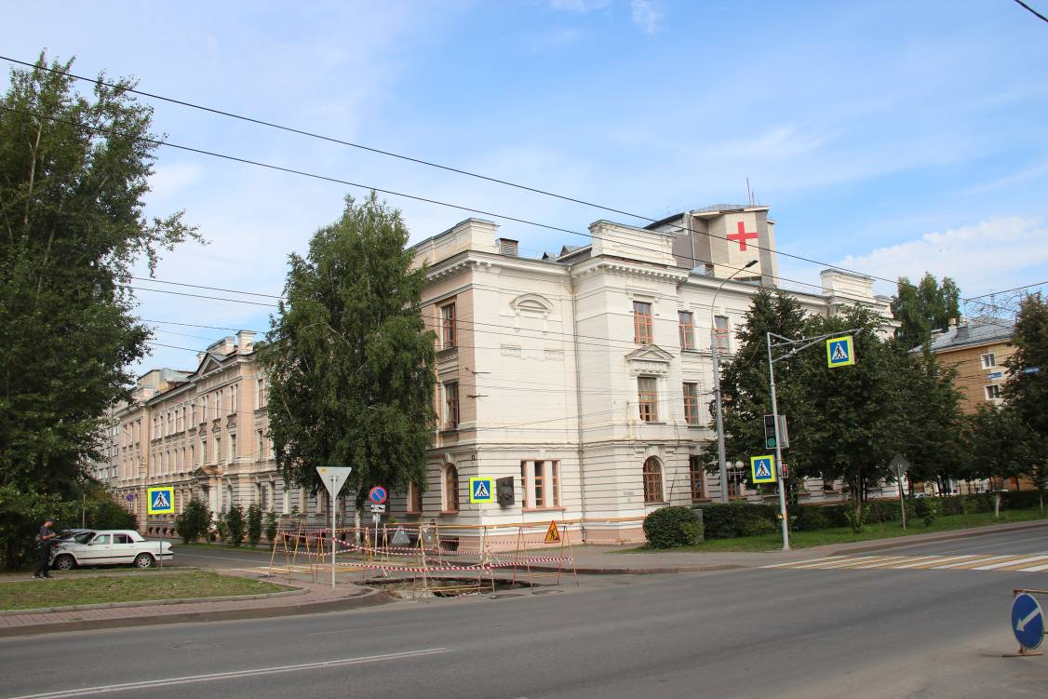
Видовая точка № 1. Общий вид здания с пр. Ленина
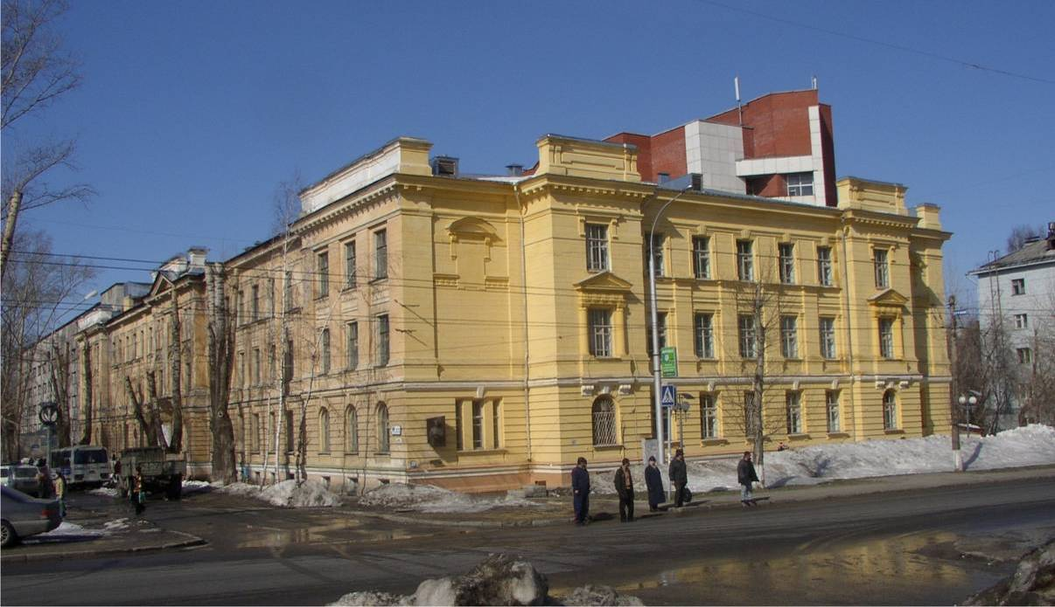
Видовая точка № 2. Общий вид здания с пр. Ленина
(автор снимка: Яблонская М.А., дата съемки: 2004 г.)
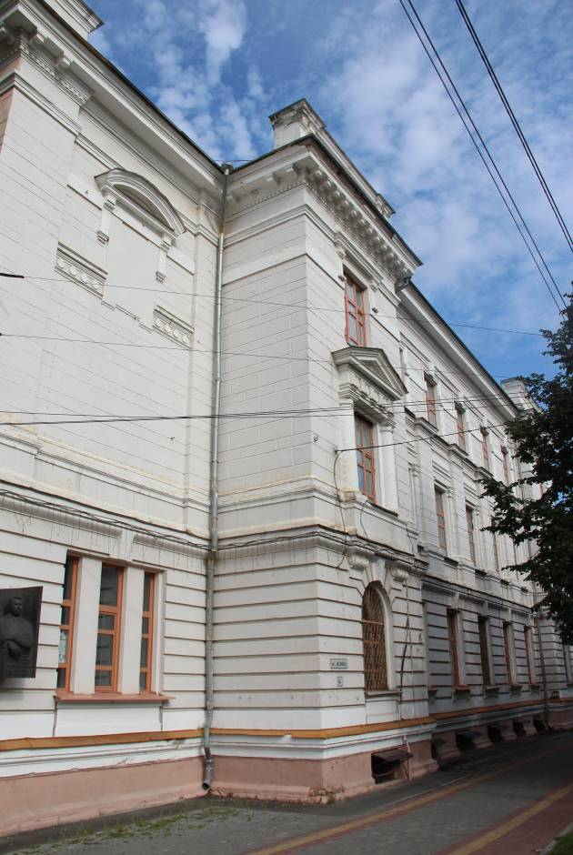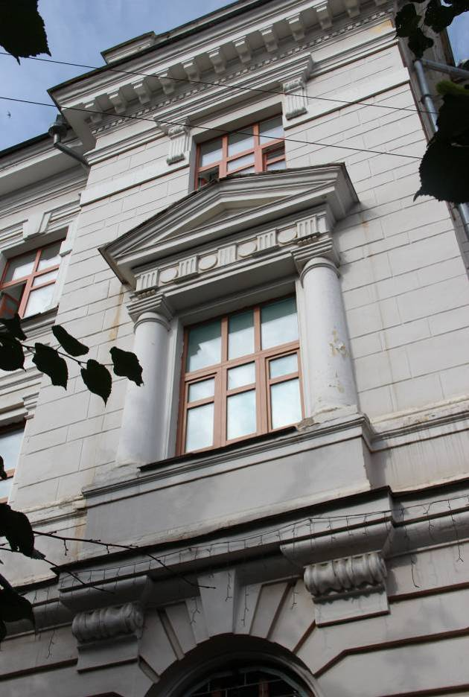
Видовая точка № 3.  Главный восточный фасад | Видовая точка № 4.  Фрагмент декоративного оформления окна ризалита восточного фасада

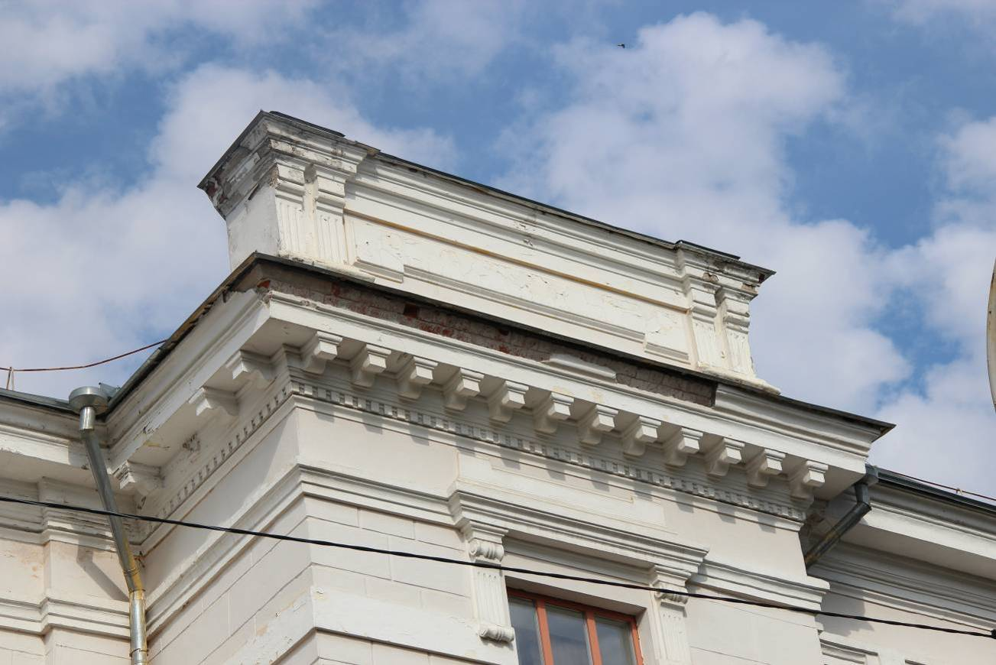
Видовая точка № 5.
Фрагмент восточного фасада, карниз и аттик

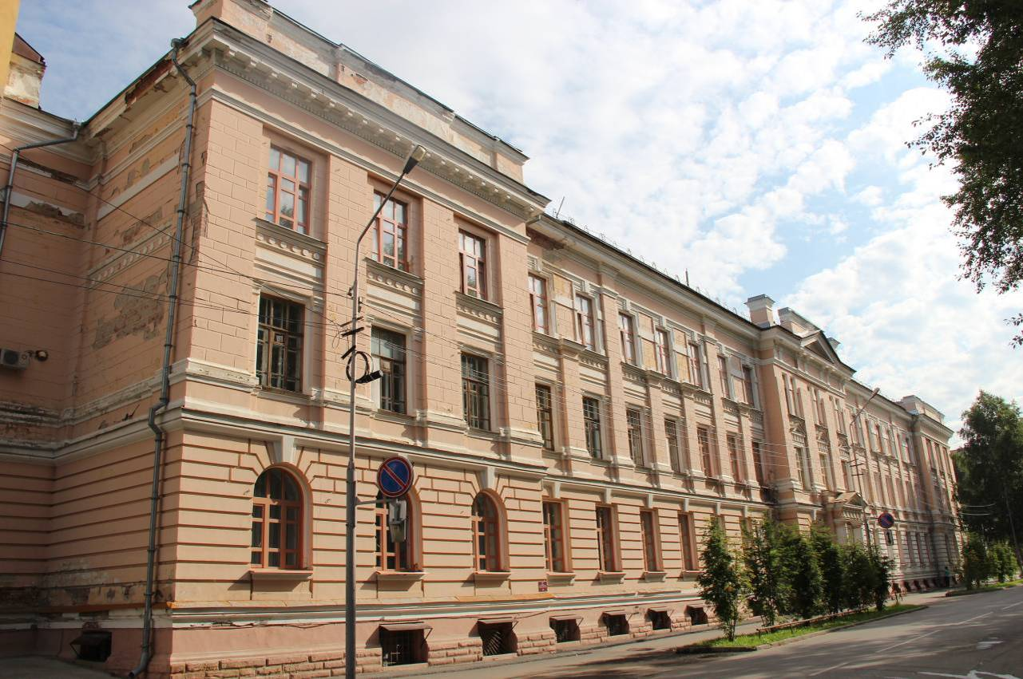
Видовая точка № 6. Южный фасад здания, вид с ул. Савиных

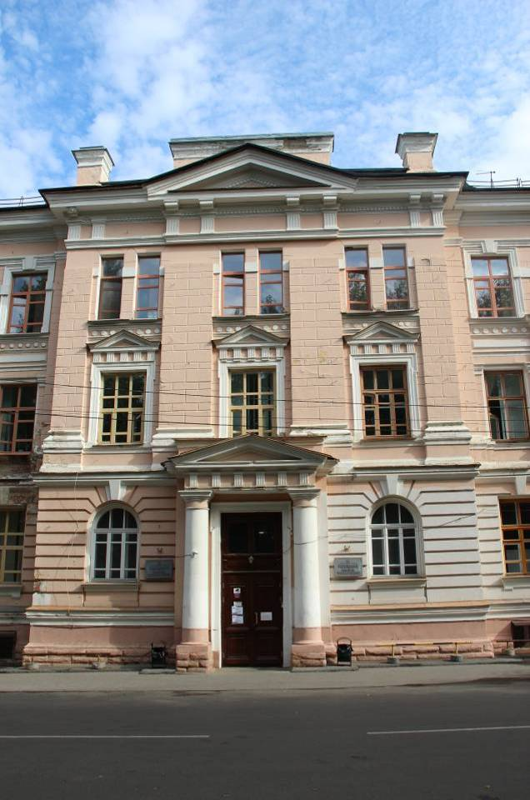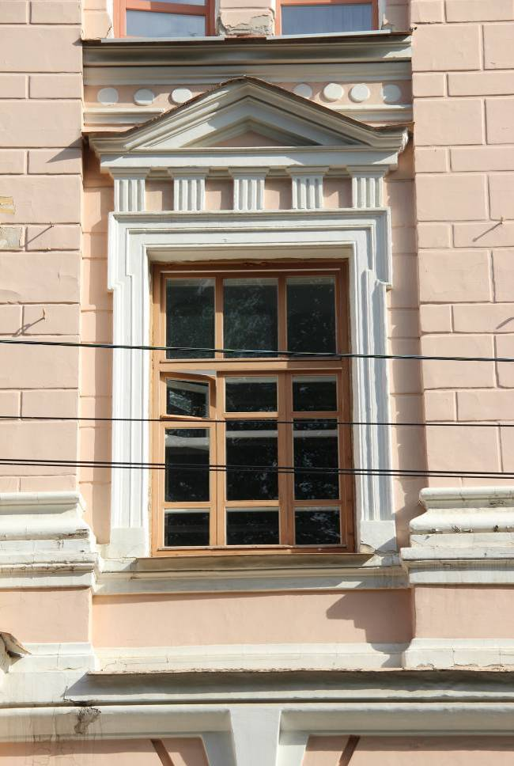
Видовая точка № 7.  Центральный ризалит южного фасада | Видовая точка № 8.  Декоративное оформление окна 2-го этажа центрального ризалита главного фасада

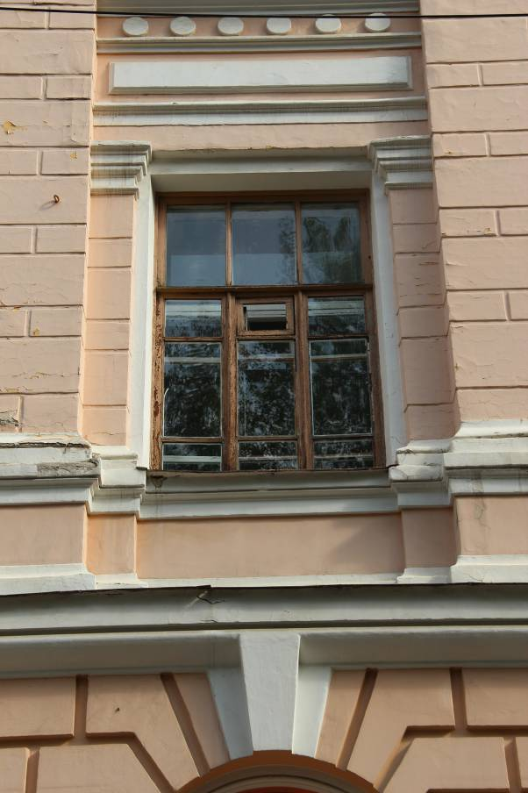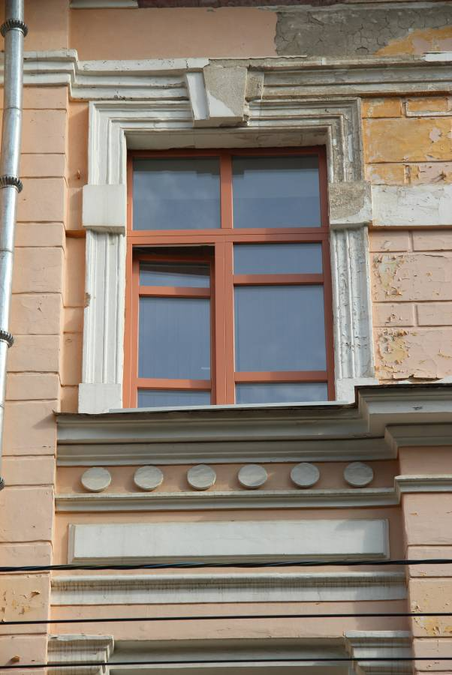
Видовая точка № 9.  Окно 2-го этажа южного фасада и его декоративное оформление | Видовая точка № 10.  Декоративное оформление окна 3-го этажа южного фасада

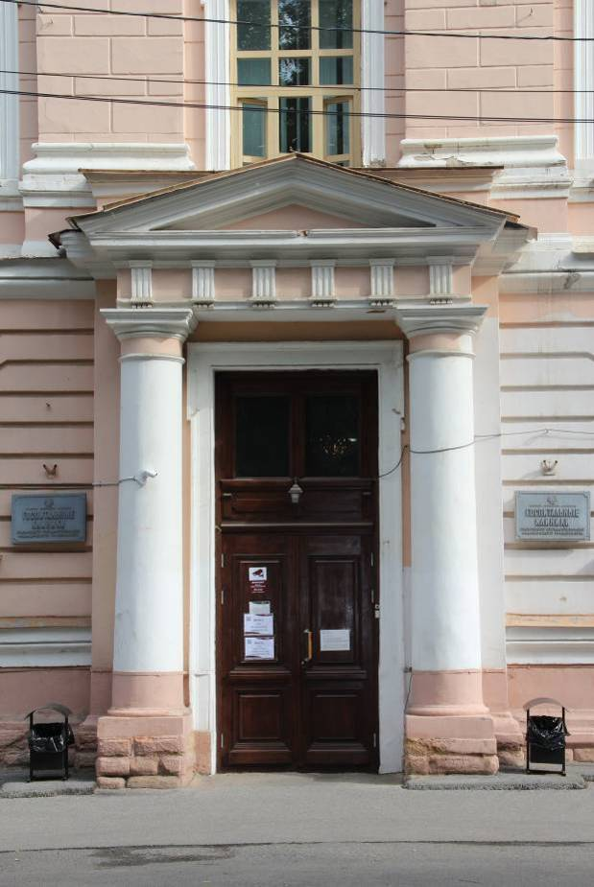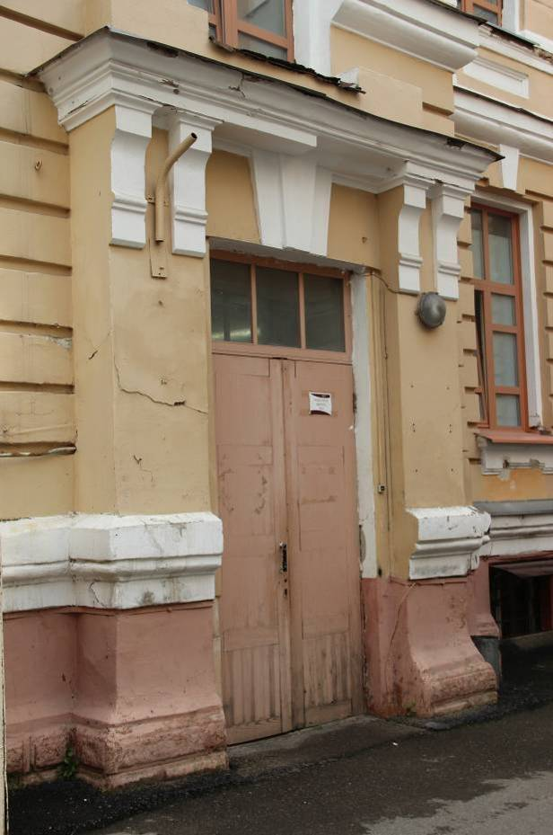
Видовая точка № 11.  Портал парадного входа главного фасада | Видовая точка № 12.  Портал дворового входа

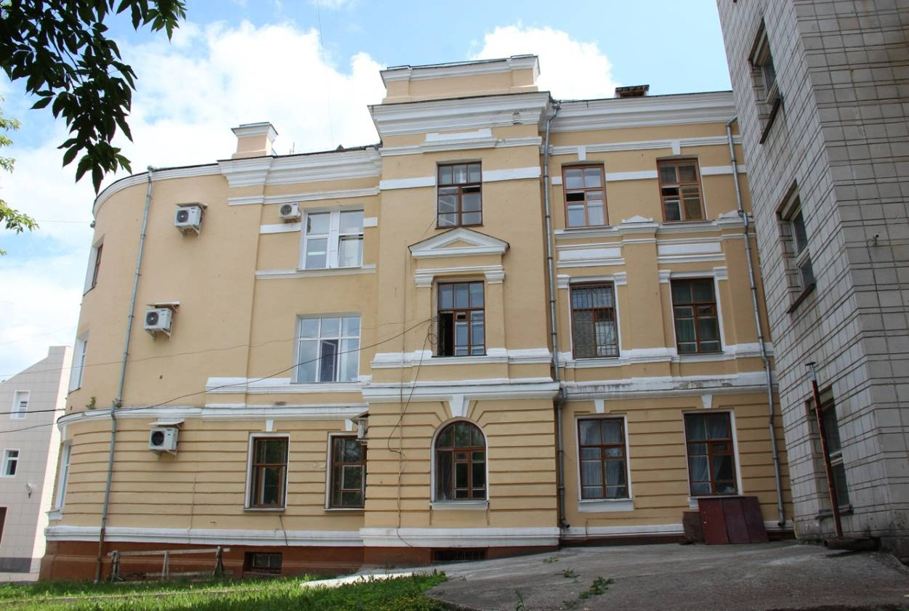
Видовая точка № 13.
Боковой фасад здания (западное крыло), вид с территории двора
(Монич Г.И., 01.07.2014)
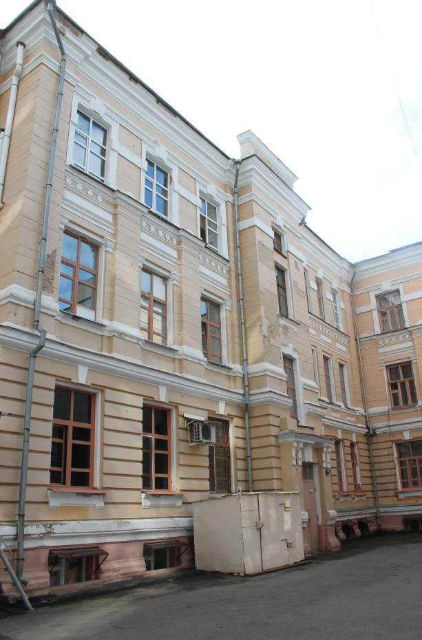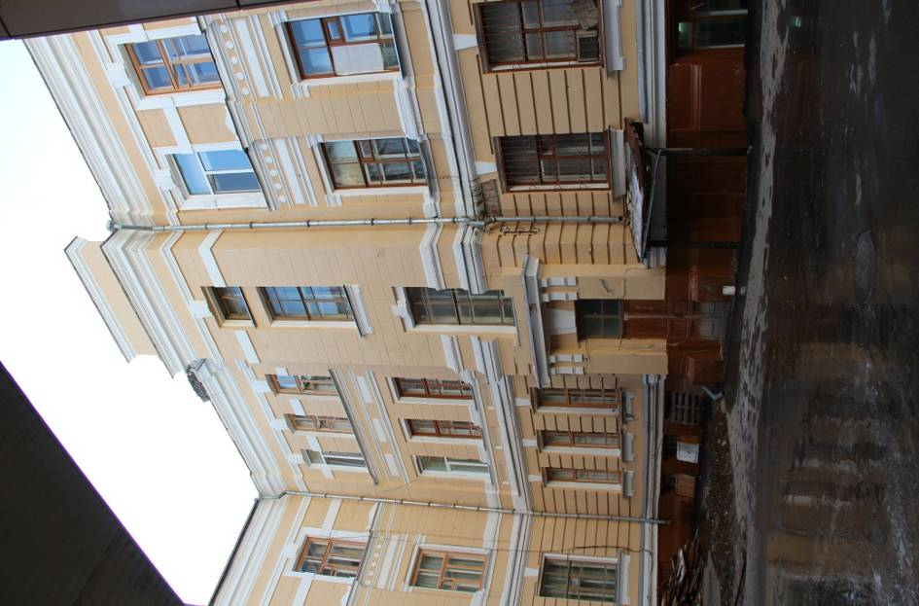
Видовая точка № 14.  Восточное крыло здания, фрагмент  дворового фасада | Видовая точка № 15.  Западное крыло здания, фрагмент дворового фасада (Гришанова А.Ю., 20.10.2014)

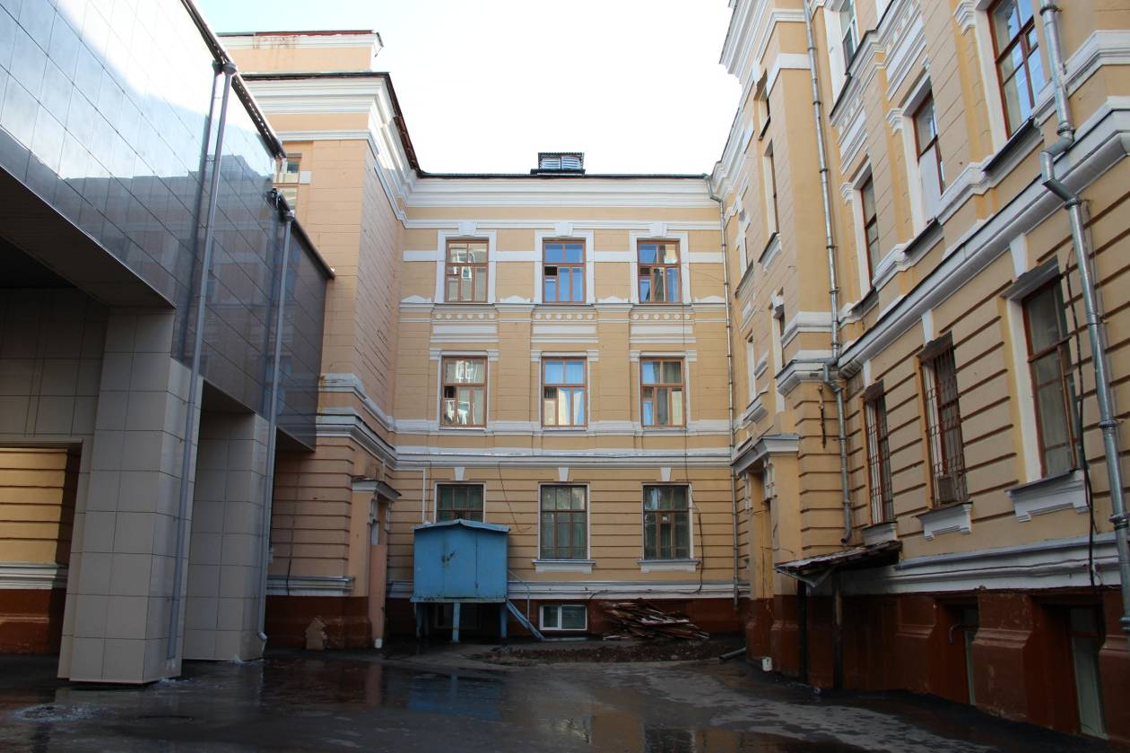
Видовая точка № 16.
Фрагмент северного фасада (Гришанова А.Ю., 20.10.2014)

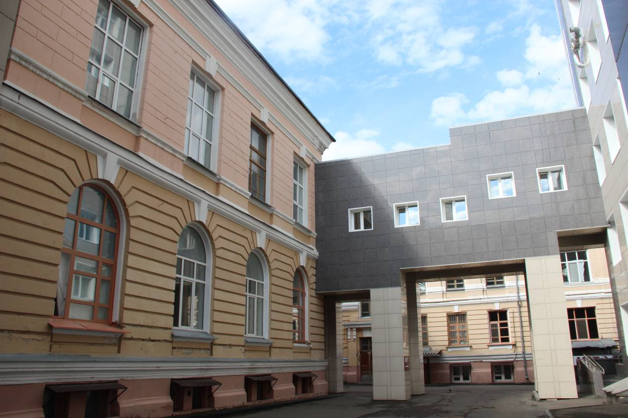
Видовая точка № 17.
Фрагмент северного фасада центрального 2-х этажного объема

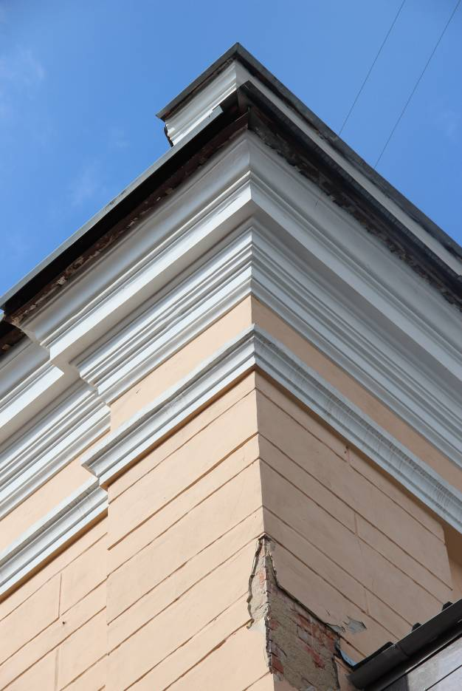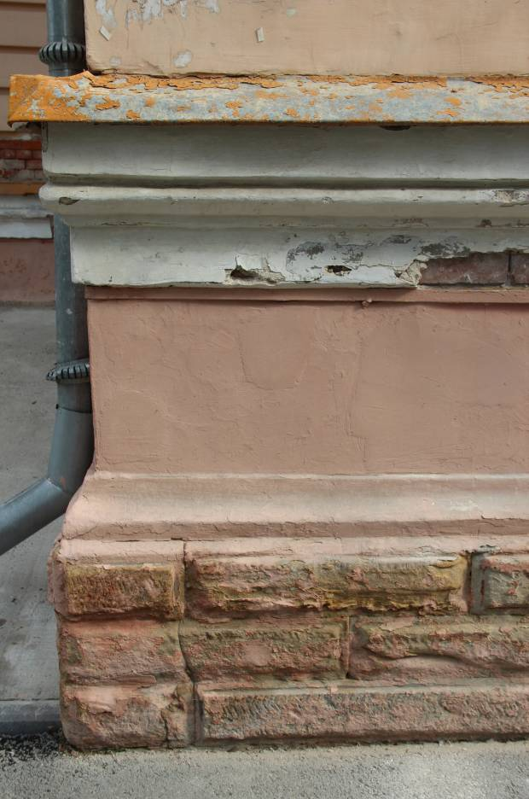
Видовая точка № 18.  Фрагмент северного дворового фасада, профильный карниз | Видовая точка № 19.  Фрагмент цокольной части южного фасада,  профильные пояса и облицовка плитами песчаника

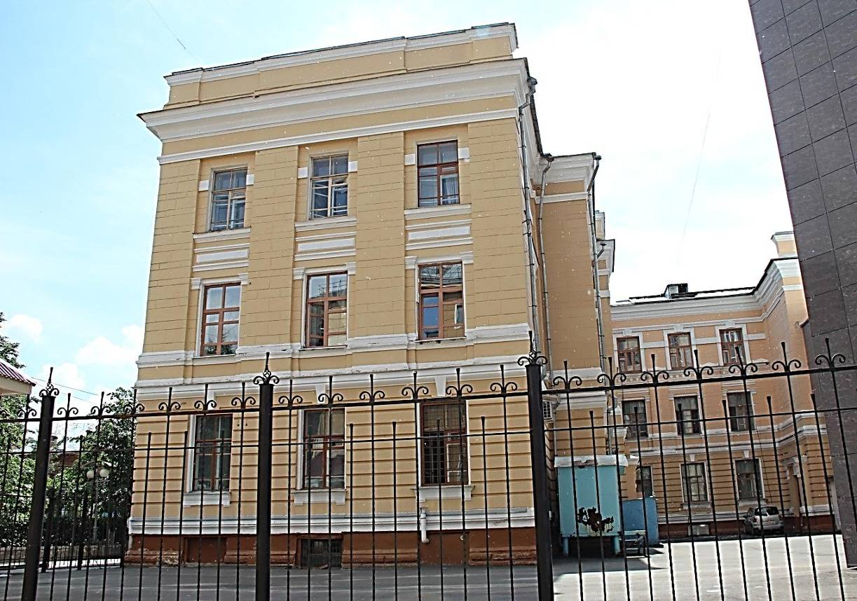
Видовая точка № 20. Северный фасад правого крыла здания
(Монич Г.И., 01.07.2014)

Фотофиксация интерьеров здания
(Автор снимков: Т.Б. Кожуркова, дата съемки: 31.07.2012 г.)

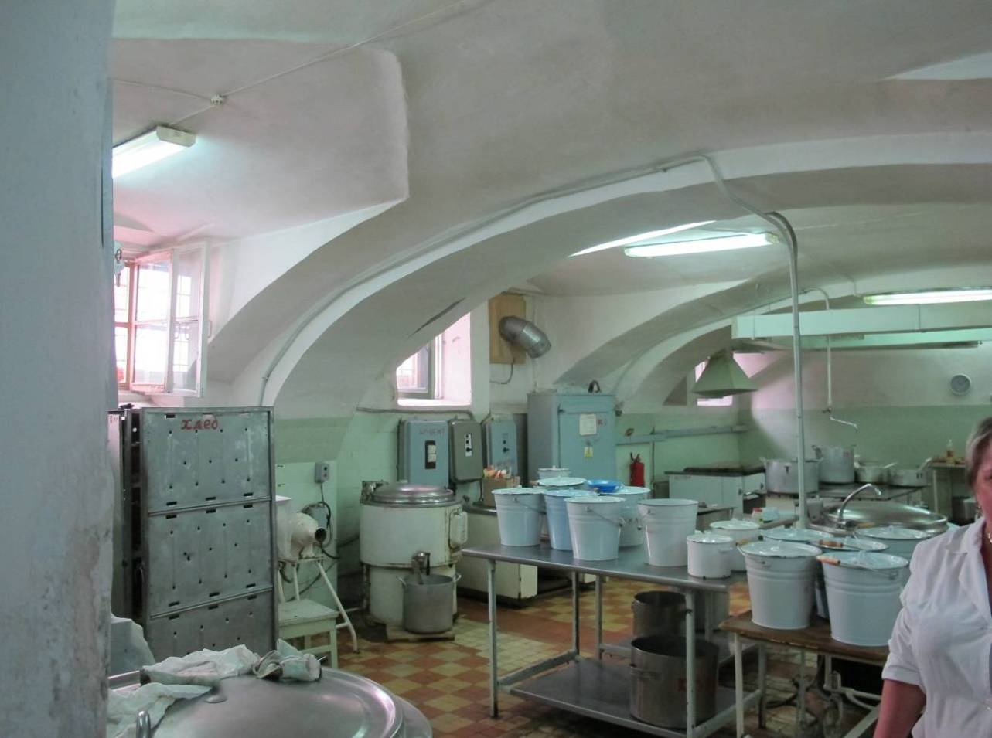
Видовая точка № 21.
Помещение подвального этажа с кирпичным сводом перекрытия

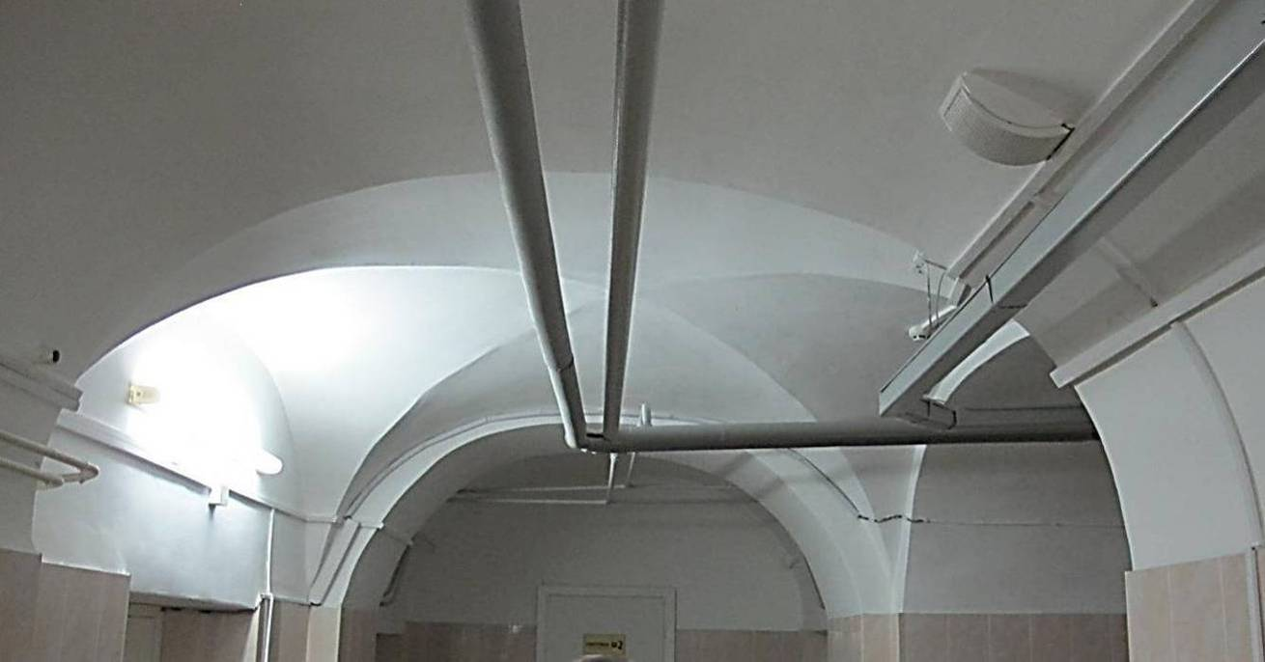
Видовая точка № 22.
Подвальный этаж, крестовый свод перекрытия коридора

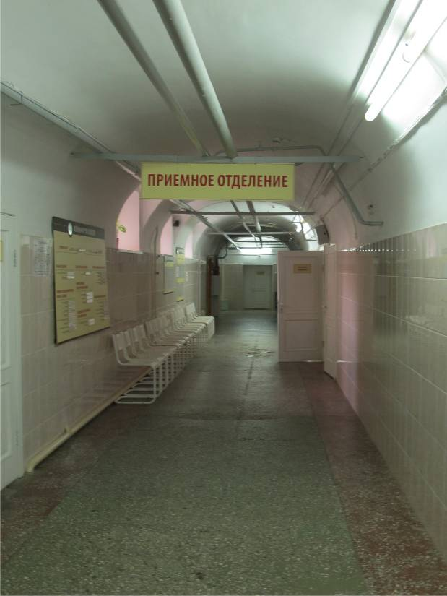 | 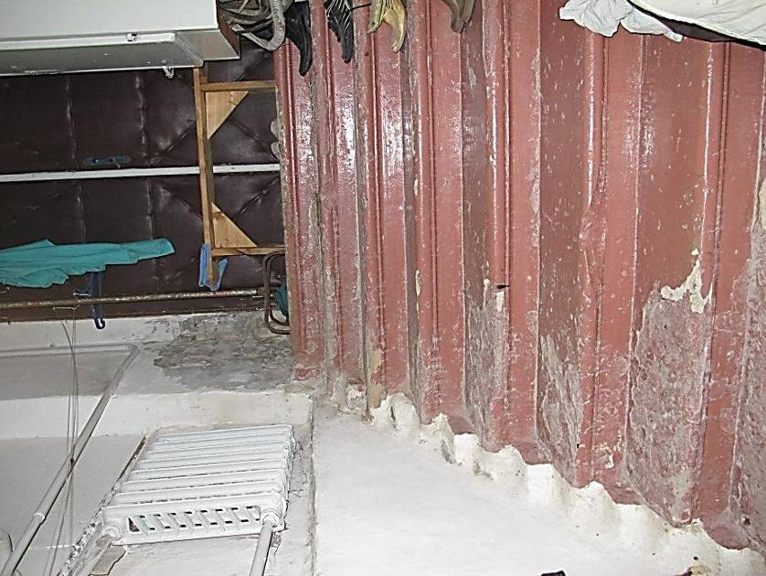
Видовая точка № 23.  Общий вид коридора подвала | Видовая точка № 24.  Одномаршевая лестница спуска в подвал
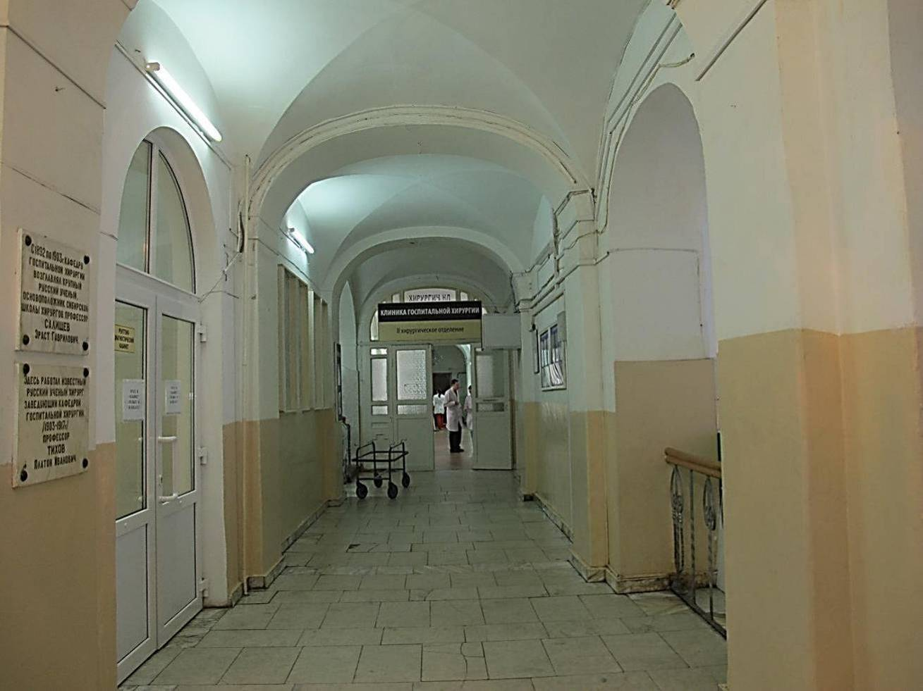
Видовая точка № 25.
Коридор первого этажа (вестибюль), арки, крестовые своды перекрытие

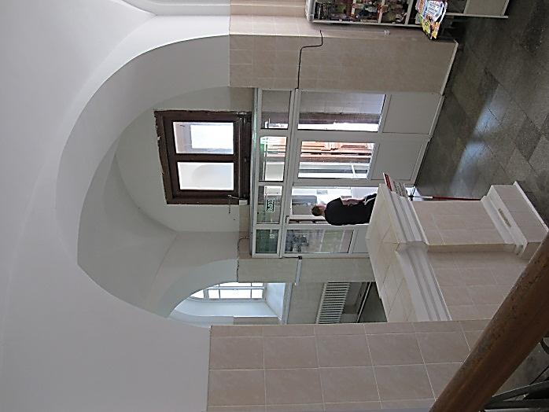 | 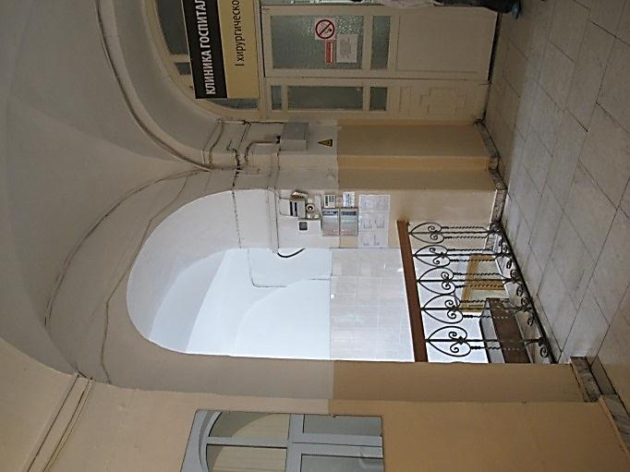
Видовая точка № 26.  Вестибюль первого этажа | Видовая точка № 27.  Вестибюль первого этажа
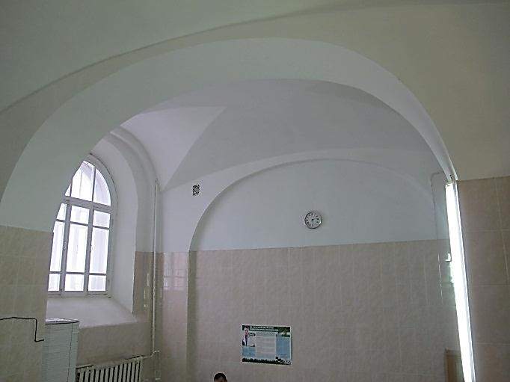
Видовая точка № 28.
Коридор первого этажа

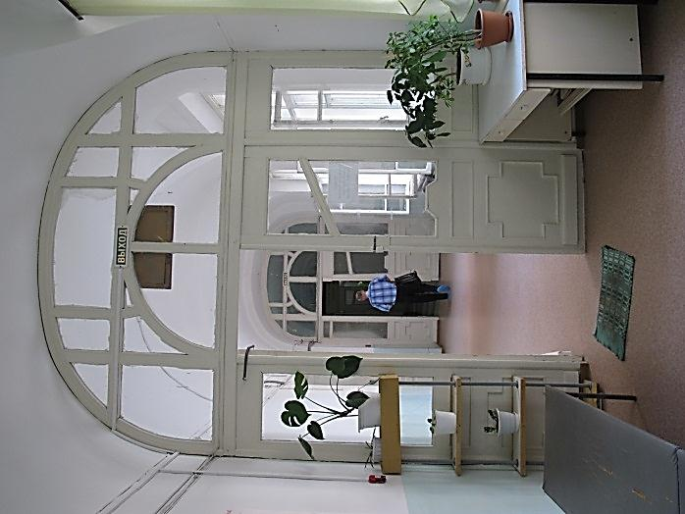 | 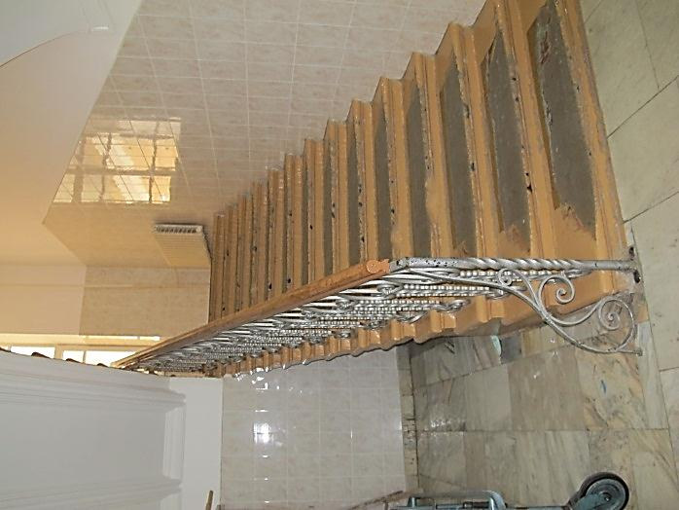
Видовая точка № 29.  Деревянные остекленные перегородки коридора первого этажа | Видовая точка № 30.  Двухмаршевая лестница из песчаника с кованым ограждением
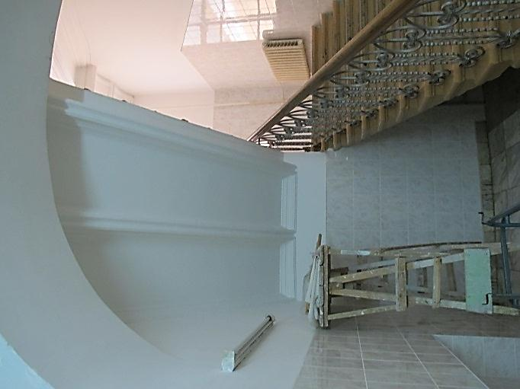 | 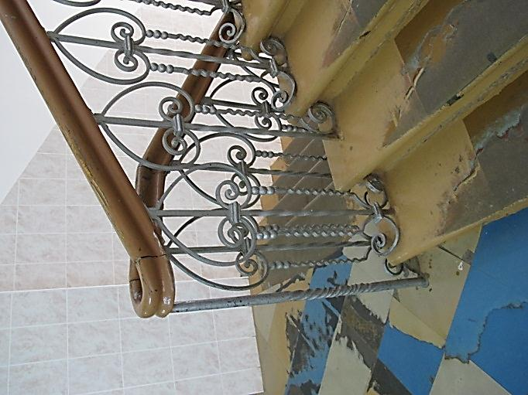
Видовая точка № 31.  Двухмаршевая лестница из песчаника, профильная отделка нижней поверхности марша | Видовая точка № 32.  Фрагмент ограждения лестницы
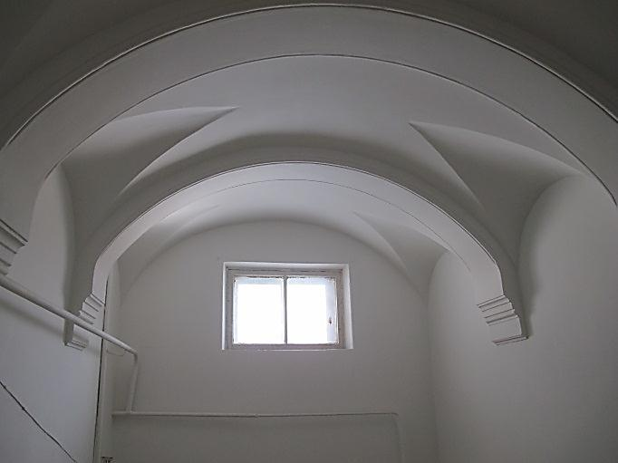
Видовая точка № 33.
Цилиндрический свод с распалубками над центральной лестницей

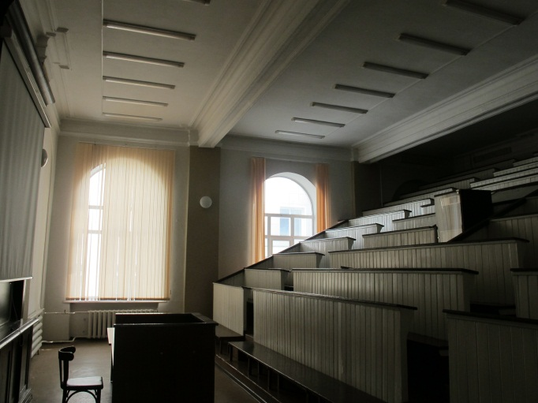
Видовая точка № 34.
Зал первого этажа с кессонными перекрытиями
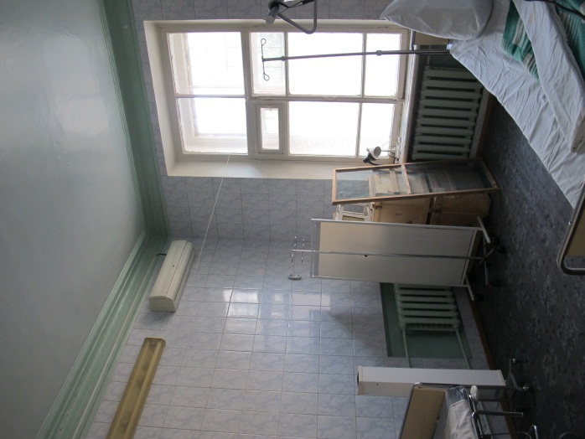 |  | 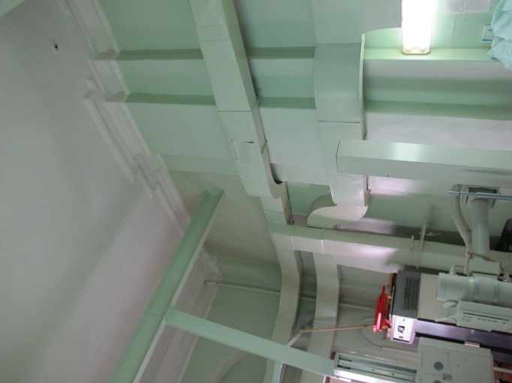
Видовая точка № 35.  Потолочные тяги в помещении первого этажа |  | Видовая точка № 36.  Потолочные тяги и пилястры  в помещении первого этажа
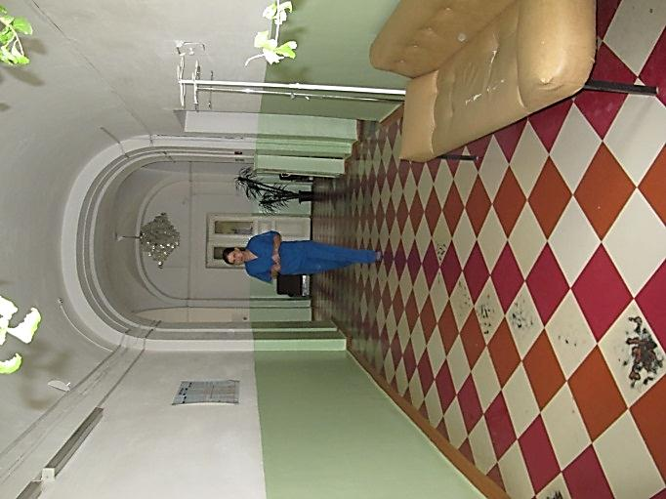 |  | 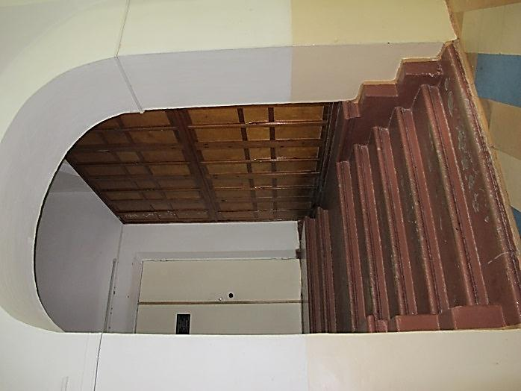
Видовая точка № 37.  Коридор первого этажа с кирпичным цилиндрическим сводом |  | Видовая точка № 38.  Одномаршевая лестница центрального объема, полуциркульные арки
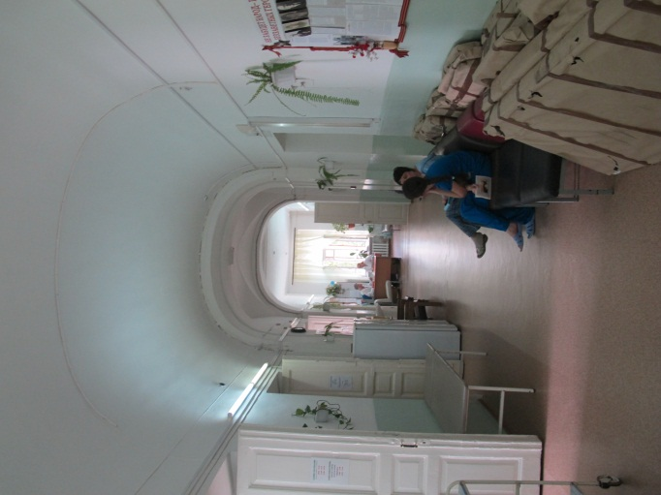 |  | 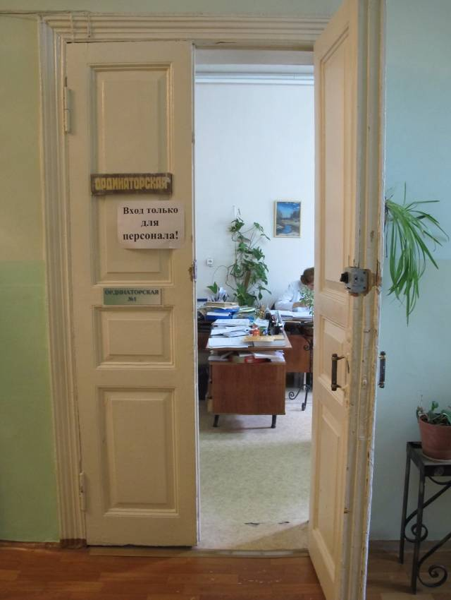
Видовая точка № 39.  Коридор второго этажа с кирпичным цилиндрическим и крестовым сводами |  | Видовая точка № 40.  Деревянная филенчатая дверь с латунными дверными ручками
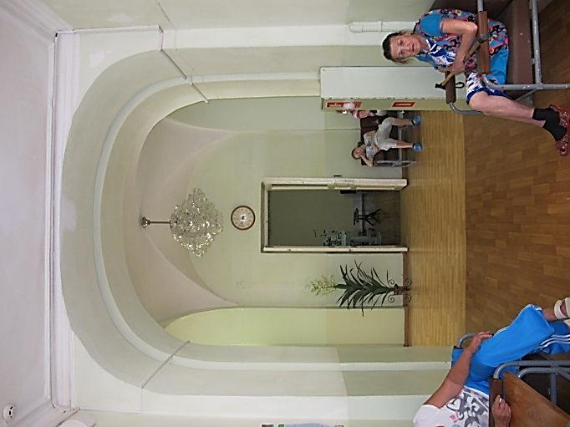 |  | 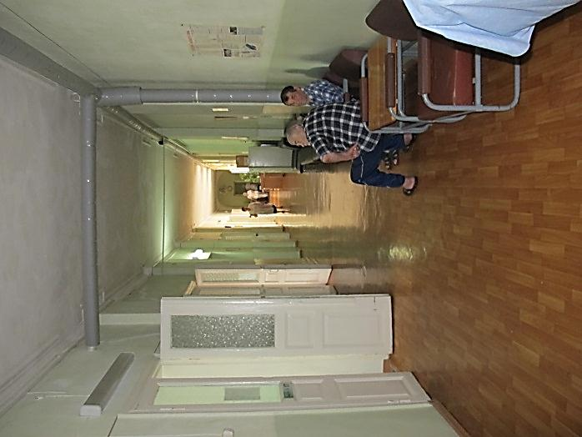
Видовая точка № 41.  Коридор второго этажа, трехцентровые арки,  плоское перекрытие с штукатурными тягами, кирпичный крестовый свод |  | Видовая точка № 42.  Общий вид коридора 3-го этажа
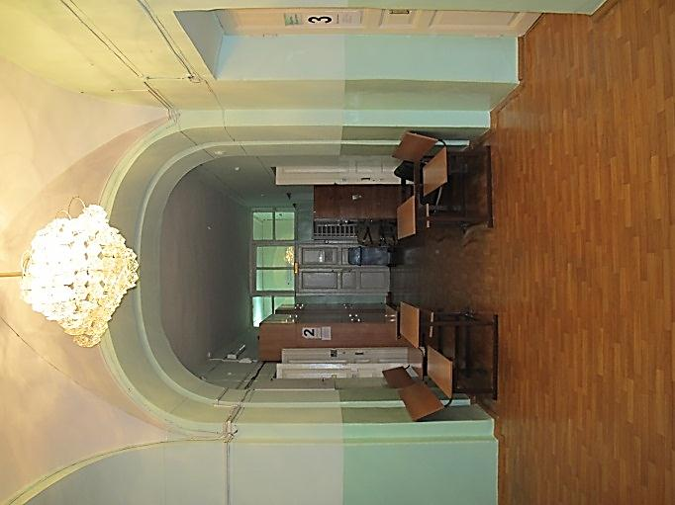 |  | 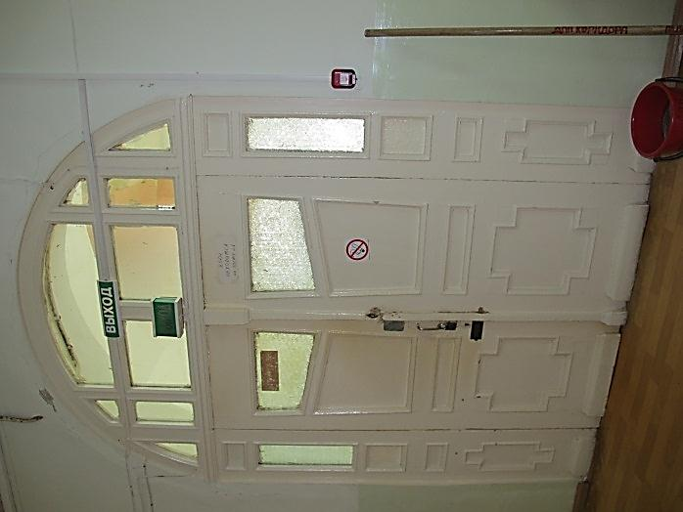
Видовая точка № 43.  Коридор третьего этажа с крестовым сводом |  | Видовая точка № 44.  Деревянная остекленная перегородка  третьего этажа
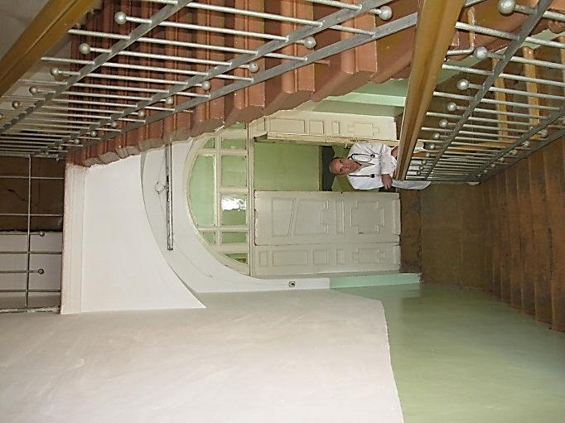 |  | 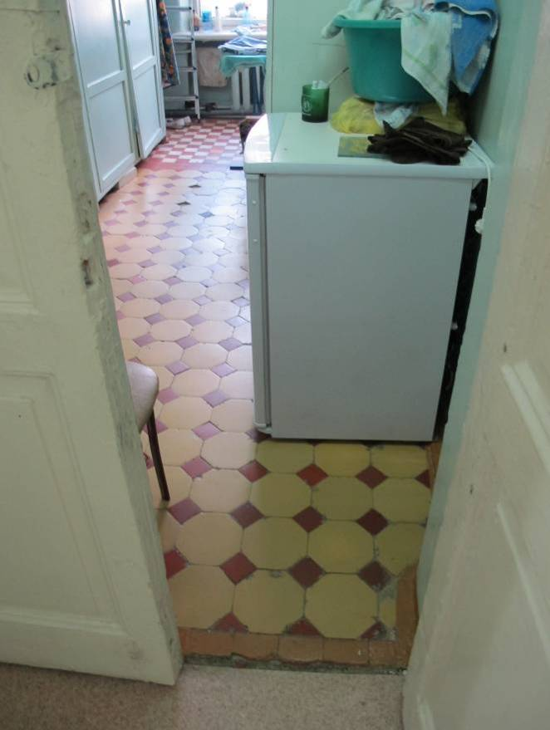
Видовая точка № 45.  Двухмаршевая лестница из песчаника  (западного крыла) с подъемом на чердак |  | Видовая точка № 46.  Метлахская керамическая плитка покрытия пола помещения
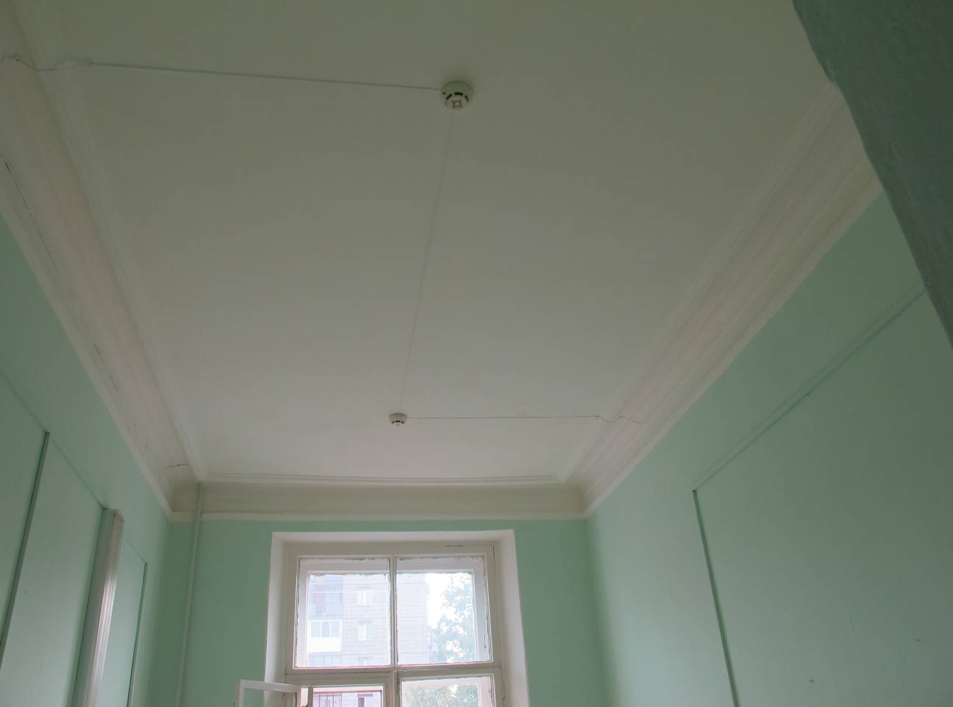
Видовая точка № 47.
Помещение с профильными штукатурными тягами в оформлении потолка

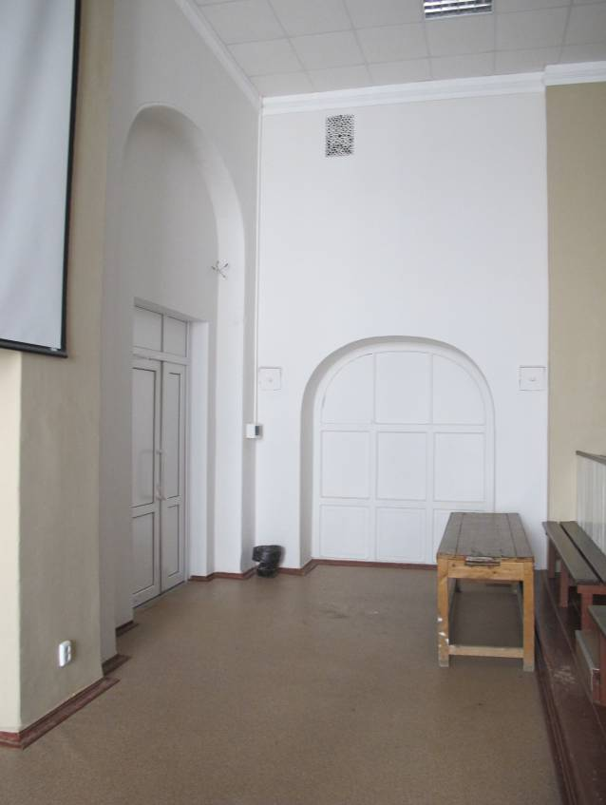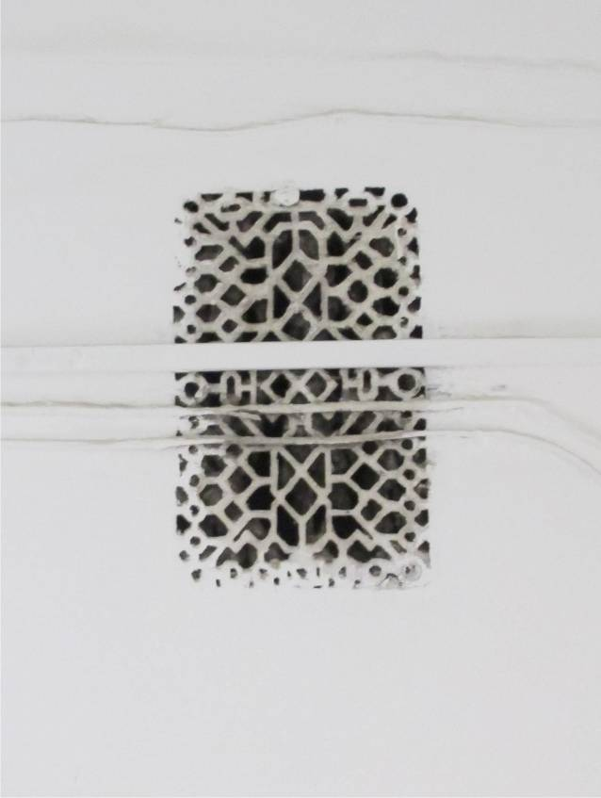
Видовая точка № 48.  Арочные проемы с профильной  обработкой откосов | Видовая точка № 49.  Металлическая вентиляционная решетка

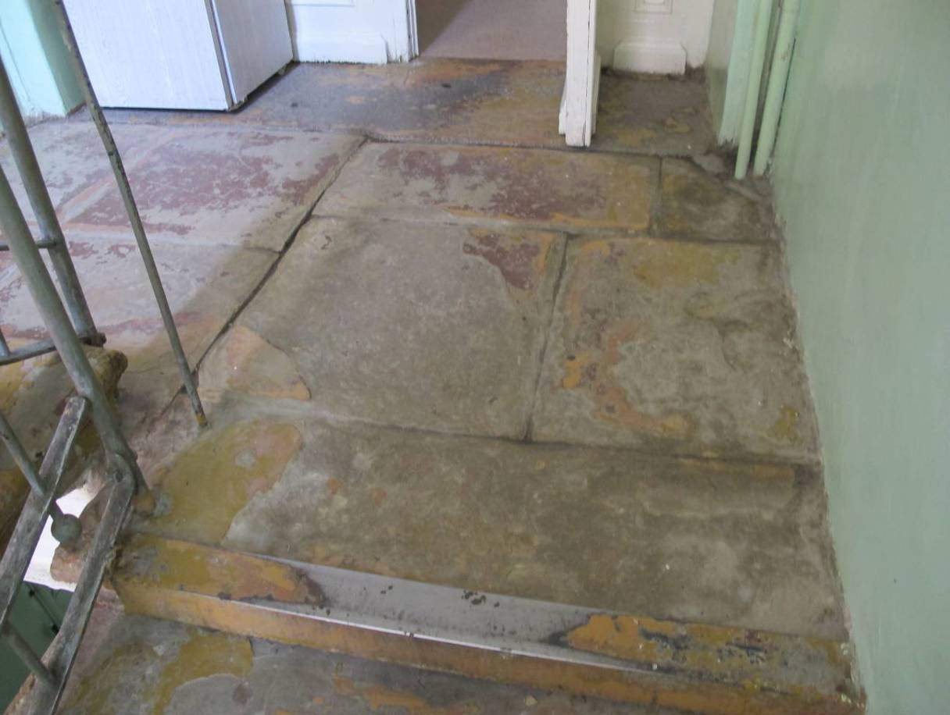
Видовая точка № 50.
Покрытие лестничной площадки из плит песчаника
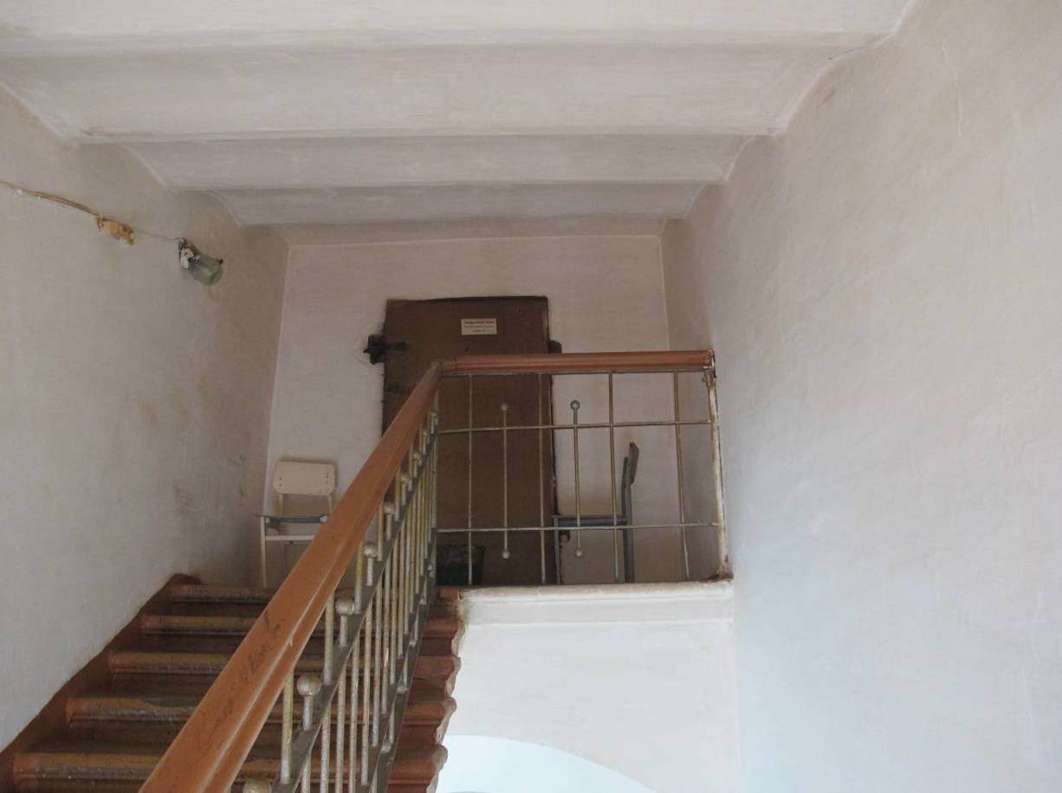
Видовая точка № 51.
Помещение лестницы дворового крыла с выходом на чердак.
Перекрытие из кирпичных сводов по металлическим балкам, кирпичный свод в конструкции лестничной площадки

